

INSTRUMENTOS DE RECOLECCION DE INFORMACION



28 DE JULIO DE 2025

CENTRO DE LA INDUSTRIA LA EMPRESA Y LOS SERVICIOS

NEIVA - HUILA

AÑO 2025

PRESENTADO POR:  
JESUS FERNANDO CARVAJAL ANACONA  
JUAN MANUEL GUTIERREZ FIERRO  
JHOAN CAMILO CHARRY PEREZ

Contenido

HISTORIAS DE USUARIO 2

EVIDENCIA TECNOLÓGICA 3

Castle Crush 3

MARVEL SNAP 3

PVZ Heroes 4

ENTREVISTA PARA EL DESARROLLO DEL JUEGO DE CARTAS - *MORTAL KOMBAT* 5

REFERENCIAS 6

## 

## 

## HISTORIAS DE USUARIO

Como: usuario   
Quiero: ver el registro de partidas en las que he ganado  
Para: poder ver y usar esas tácticas más adelante   
Criterios de evaluación: Quiero que se vea la partida que gane, a quien o a quienes les gane y la fecha de la partida.

Como: Jugador  
Quiero: Poder cambiar mi carta antes de que inicie la ronda  
Para: Para poder tener más probabilidades de ganar   
Criterios de evaluación: Antes de que inicie la ronda quiero poder cambiar la carta que he seleccionado para jugar, para tener una mejor probabilidad de ganar esa ronda.

Como: usuario   
Quiero: Poder cambiar mi avatar  
Para: Diferenciarse y hacer un poco más entretenido el juego   
Criterios de evaluación: Poder tener un apartado en donde pueda elegir entre diferentes avatares para poder usarlos

Como: Jugador   
Quiero: Configurar la sala en la que estoy jugando con mis amigos  
Para: poder ya sea jugar con pocos amigos o varios de estos  
Criterios de evaluación: Configurar la partida para jugar con mis amigos, en este caso configuraría si quiero jugar con 4, 5 o 7.

Como: usuario   
Quiero: Tener una cuenta  
Para: Poder cambiar mi nombre de usuario   
Criterios de evaluación: Poder registrarse para llevar un historial y poder cambiar ciertos detalles dependiendo de los gustos de usuario, tales como el nombre de usuario.

## EVIDENCIA TECNOLÓGICA

### Castle Crush

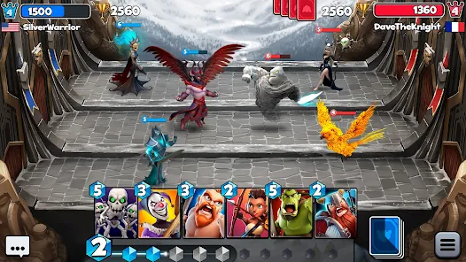

* Castle Crush es un juego de cartas móvil que esta desarrollado en C# Y Unity. donde los jugadores construyen mazos y luchan entre sí.
* Se puede jugar en dispositivos móviles o a través de emuladores de Android en PC.
* El juego se descarga de tiendas de aplicaciones como Google Play.
* La seguridad de los datos en "Castle Crush" se refiere a cómo la aplicación recopila, usa y protege la información de los jugadores.

### MARVEL SNAP



Marvel Snap es un juego de cartas digital desarrollado en Unity, disponible para dispositivos móviles y PC. Se caracteriza por partidas rápidas de 3 a 5 minutos, uso de mazos de solo 12 cartas y mecánicas dinámicas centradas en ubicaciones con efectos especiales.

No utilice sobres tradicionales; las cartas se desbloquean mediante progresión y pases de batalla. Su sistema de monetización ha sido criticado por depender del azar y fomentar compras de cartas dominantes que luego son debilitadas

### PVZ Heroes

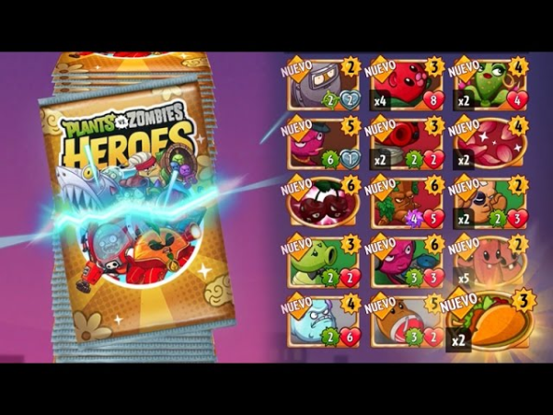

Plants vs. Zombies Heroes es un juego de cartas por turnos desarrollado con Unity y programado en C# Está disponible para Android e iOS. Ofrece partidas rápidas con una jugabilidad estratégica basada en líneas de ataque, cartas con habilidades especiales y héroes con estilos únicos.

La estructura es asimétrica: los zombis juegan primero y las plantas responden, lo que aporta variedad táctica. El campo de batalla tiene cinco líneas, incluyendo una acuática. La interfaz es colorida y fiel al estilo de la saga PvZ, aunque presenta algunos errores técnicos en móviles.

El sistema de progresión combina monedas, sobres y eventos, pero ha sido criticado por su monetización agresiva y emparejamientos desequilibrados. A pesar de eso, su jugabilidad es fluida, entretenida y accesible, ideal para sesiones móviles cortas.

## ENTREVISTA PARA EL DESARROLLO DEL JUEGO DE CARTAS - *MORTAL KOMBAT*

**Entrevistado:** Javier Humberto Pinto Díaz  
**Entrevistador:** Jesús Fernando Carvajal Anacona

**Objetivo de la entrevista:**

Esta entrevista tiene como propósito comprender mejor las expectativas y preferencias sobre un juego de cartas inspirado en *Mortal Kombat*. Las respuestas obtenidas nos permitirán crear una experiencia de juego más divertida, desafiante y equilibrada, alineada con lo que los jugadores realmente buscan.

**1. ¿Qué características cree que son esenciales para que un juego de cartas de combate sea interesante y divertido?**

**2. En su opinión, ¿qué tan importante es que el juego tenga una mecánica de progresión?**

**3. ¿Has participado en una creación de un juego?**

**4. ¿Qué recomendaciones nos daría para el desarrollo del proyecto ?**

## REFERENCIAS

**Castle Crush:**[**https://play.google.com/store/apps/details?id=com.tfgco.games.strategy.free.castlecrush&hl=es_CO**](https://play.google.com/store/apps/details?id=com.tfgco.games.strategy.free.castlecrush&hl=es_CO)

**MARVEL SNAP:**[**https://marvelsnap.com/**](https://marvelsnap.com/)

**PVZ Heroes:** [**https://www.ea.com/es-es/games/plants-vs-zombies/plants-vs-zombies-heroes**](https://www.ea.com/es-es/games/plants-vs-zombies/plants-vs-zombies-heroes)

**Entrevistas Efectivas en Cada Fase del Proceso de Diseño de Productos Digitales:** [**https://aguayo.co/es/blog-aguayo-experiencia-usuario/entrevistas-efectivas-en-cada-fase-del-proceso-de-diseno-de-productos-digitales/**](https://aguayo.co/es/blog-aguayo-experiencia-usuario/entrevistas-efectivas-en-cada-fase-del-proceso-de-diseno-de-productos-digitales/)